Voyage d’étude fictif à Pékin – site d’organisation du voyage.



Du 4.01.2020 au 15.01.2020 pour la classe SI-MI2A du CPNV.

Page Gestion des participants.

# Fonctionnalités choisies pour la page du site « gestion des participants » :

* Ajouter, modifier, supprimer des participants
* Bloquer l'édition du tableau.
* Trier les colonnes par ordre alphabétique ou inverse.
* Générer des acronymes automatiquement.
* Renvoyer à la page personnelle sur l'intranet
* Préparer un email (lien mailto) pour toutes les personnes sélectionnées.
* Afficher les cellules en couleur du tableau dont les données sont manquantes ou invalides. Afficher une légende sur les couleurs des cellules.
* Afficher un message pour indiquer le nombre d'erreurs à traiter.
* Enregistrer les modifications seulement lorsque tout est valide.
* Annuler toutes les modifications de données.
* Montrer / Cacher des colonnes (checkbox pour choisir les colonnes qu'on veut afficher)

# Apparence du site :

## Zoning :

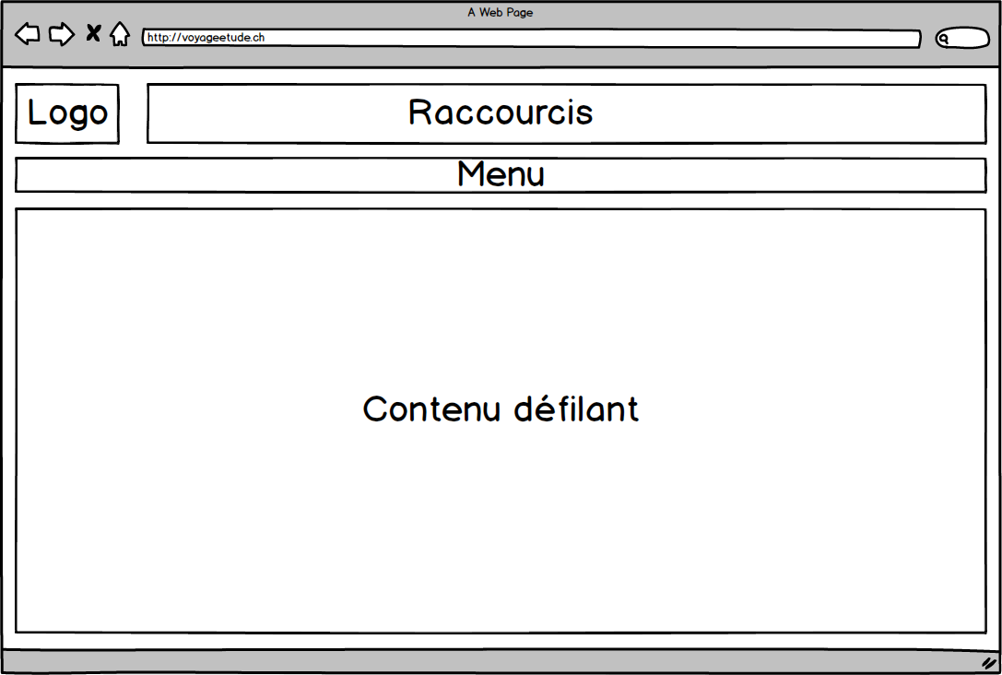

## Maquettes :

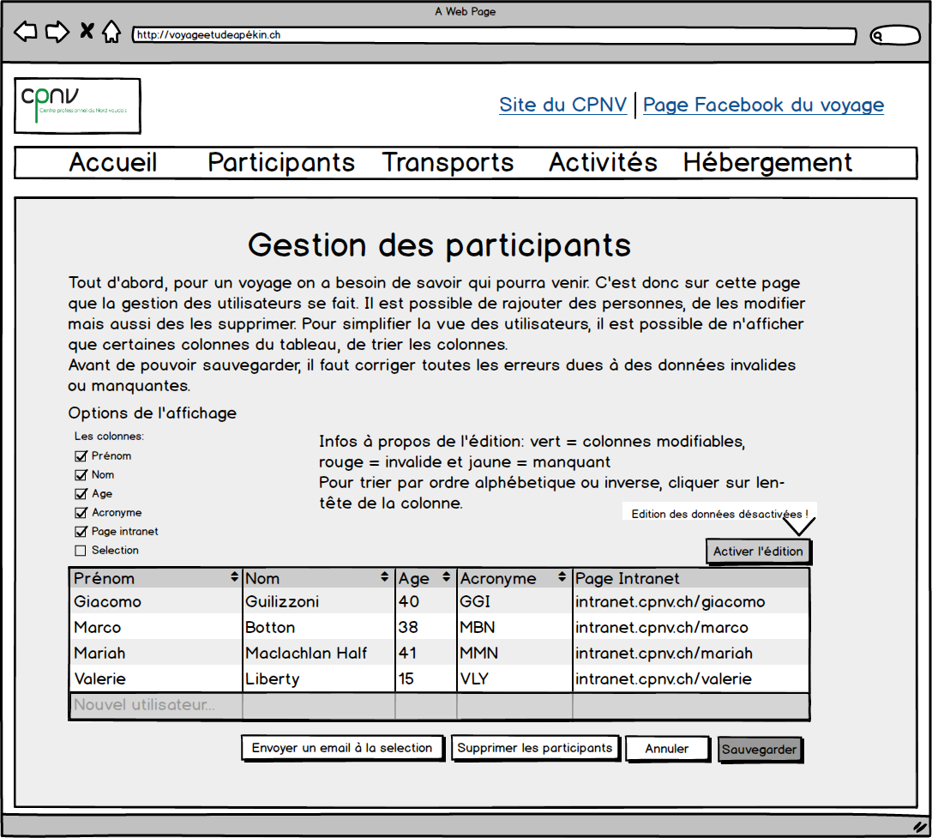Maquette 1, activer l’édition.

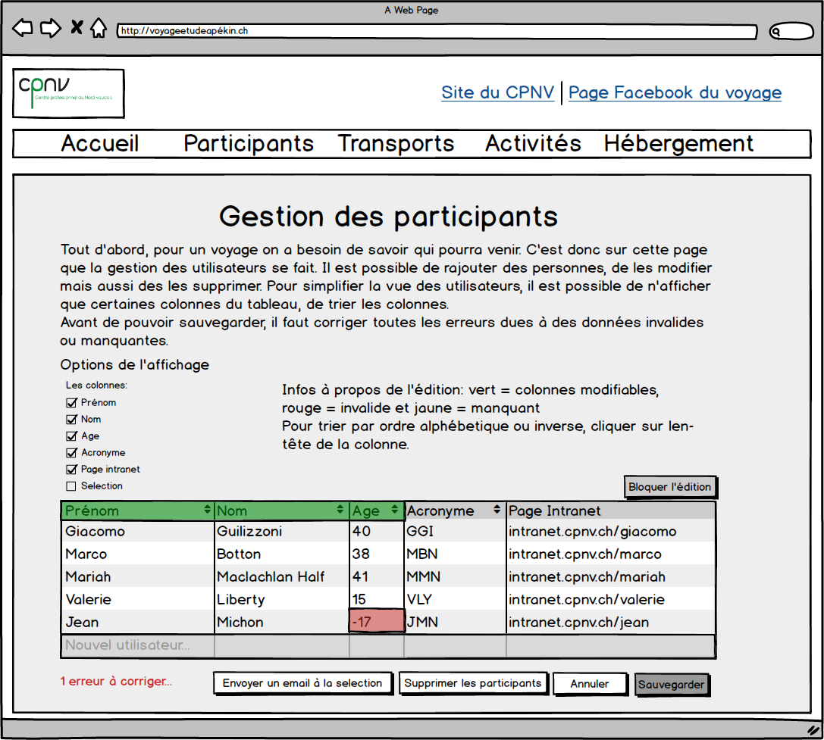Maquette 2, Compteur d’erreurs.

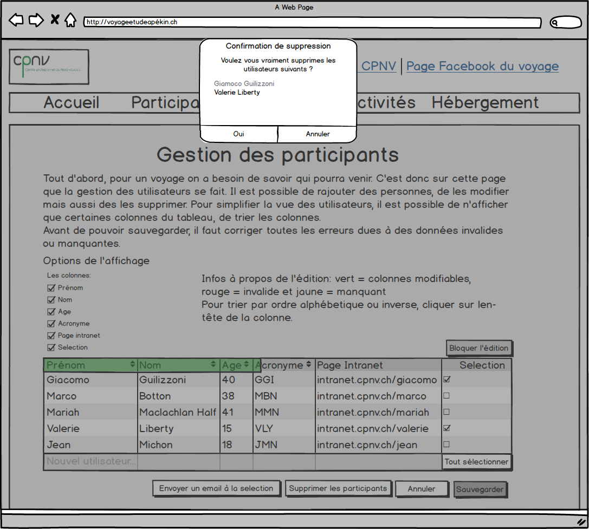Maquette 3, Message de confirmation pour la suppression de participants.

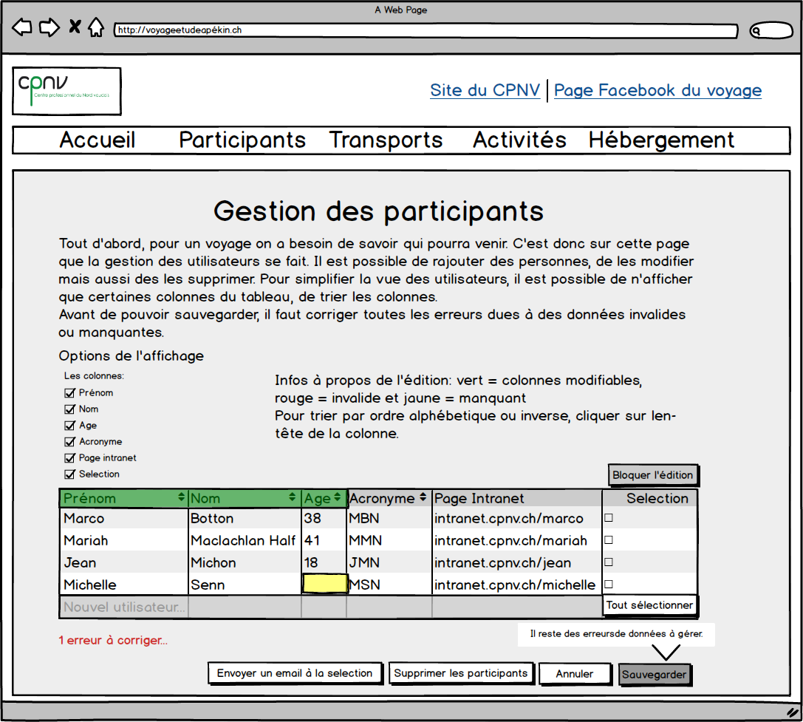Maquette 4, Message à propos des erreurs à corriger avant la sauvegarde

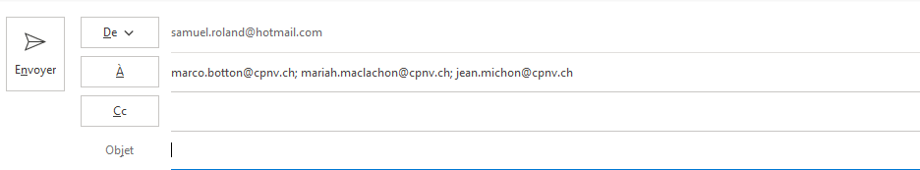Maquette 5, Mails avec les participants sélectionnés en destinataires :

# Guide de style :

Source : <https://www.dmxzone.com/downloads/images/style_guide.png>

# Les 2 scénarios :

#### Ajouter, modifier et supprimer des participants

|  |  |
| --- | --- |
| Identifiant + Titre | 1.1 Ajouter, modifier et supprimer des participants |
| En tant que | Utilisateur |
| Je veux | Ajouter, modifier et supprimer des participants |
| Priorité | M |

|  |  |  |
| --- | --- | --- |
| Action | Condition particulière | Réaction |
| Je clique sur la ligne vide grisée en bas du tableau. | L’édition n’est pas activée (par défaut). Le tableau est donc en lecture seule. | La cellule ne se sélectionne pas. Un petit message d’erreur rouge sur le bouton « Activer l’édition » apparait disant : « édition des données désactivée ». **Maquette 1.** |
| On clique sur le bouton Activer l’édition. |  | Le tableau change de design. Le contour s’affiche en vert. Le bouton change de texte : « Bloquer l’édition ». |
| On clique sur la dernière ligne vide sous âge. |  | Le curseur se place dans le champ Prénom. La bordure de la cellule devient plus épaisse. |
| On tape le prénom de la personne, puis Tab. |  | Ça passe au champ suivant qui est Nom. |
| On complète le Nom… | | |
| On tape Tab pour aller sous âge. | Le Prénom et le Nom ne sont pas vides. | L’acronyme ainsi que la page intranet sont générés automatiquement. On passe dans le champ âge. |
| On tape -17 dans le champ âge. On tape Tab. | La valeur pour le champ est invalide. | La cellule se désélectionne et se met en rouge. Le compteur d’erreurs en bas du tableau se met à jour et affiche le nombre d’erreurs restantes. **Maquette 2.** |
| On tape à la place 150. On tape Tab. | La valeur est supérieure à 130. Age trop grand. | La cellule se désélectionne et se met en rouge. Le compteur d’erreurs se met à jour. |
| On tape à la place 18. On tape Tab. | La valeur est valide | La cellule redevient blanche et le curseur se retrouve sur une nouvelle ligne vide dessous. Le message d’erreur se met à jour. |
| On clique sur la ligne d’un autre utilisateur sous Nom et on change le Nom. |  | L’acronyme ainsi que la page intranet sont régénérés. |
| On veut supprimer le premier participant. On se déplace de case en case en supprimant le contenu de chaque cellule. | La ligne se retrouve vide d’informations. | La ligne vide disparait du tableau. |
| Dans les options d’affichage, on coche la case « Sélection » | La colonne sélection est invisible dans le tableau et décochée dans la liste. | La colonne « Sélection » s’affiche. |
| On veut supprimer plusieurs participants. On sélectionne les coches aux bouts des lignes correspondantes. | Une coche au minimum a été sélectionné. | Le bouton « supprimer les participants » se dégrise. |
| On clique sur le bouton « supprimer les participants » |  | Un message d’avertissement apparait en haut de la page. Le reste de la page est grisé. **Maquette 3.** |
| On clique sur Oui. |  | Les lignes des participants supprimés disparaissent. |
| On entre un nouveau participant, nom, prénom mais pas âge. On sort du tableau. |  | La case âge se met en jaune car manquant. Le compteur d’erreurs se met à jour. |
| On clique sur le bouton sauvegarder. | Certaines données sont manquantes ou invalides. | Une bulle d’erreur apparait sous le bouton, disant : « Il reste des erreurs de données à gérer. » **Maquette 4.** |
| On corrige les erreurs dans le tableau… | | |
| On clique sur le bouton sauvegarder. | Il ne reste pas d’erreur. | L’édition se bloque, le contour du tableau s’affiche en gris, les données sont sauvegardées, une bulle d’info apparait sous le bouton Sauvegarder disant : « Enregistrement réussi » et disparait après quelques secondes. |

#### Envoyer un mail à une partie des participants

|  |  |
| --- | --- |
| Identifiant + Titre | 1.2 Envoyer un mail à une partie des participants |
| En tant que | Utilisateur |
| Je veux | Envoyer un mail à une partie des participants |
| Priorité | S |

|  |  |  |
| --- | --- | --- |
| Action | Condition particulière | Réaction |
| Dans les options d’affichage, on coche la case « Sélection » | La colonne sélection est invisible et décochée dans la liste. | La colonne « Sélection » s’affiche. |
| On clique sur l’en-tête de la colonne Prénom, pour pouvoir trier les personnes par prénom. |  | La colonne se trie avec le prénom. |
| On reclique. |  | La colonne se trie dans le sens alphabétique inverse. |
| On clique dans la colonne Sélection sur la coche des 3 premières personnes. |  | Les cases sont maintenant cochées. Le bouton « Envoyer un email à la sélection » se dégrise. |
| On veut en fait tout sélectionner. On clique sur le bouton « Tout sélectionner ». | Tout n’est pas sélectionné. | Toutes les coches se cochent. Le texte du bouton change en « Tout désélectionner » |
| On veut finalement enlever une personne. On clique sur la dernière personne pour la décocher. |  | La coche se décoche. |
| On clique sur le bouton « Envoyer un email à la sélection » |  | Un nouveau mail s’ouvre avec les adresses de toutes les personnes sélectionnées en destinataires. **Maquette 5.** |